«Роль родителей в формировании грамматически правильной речи у дошкольников»

В настоящее время установлена прямая зависимость качества речи от условий семейной речевой среды и характера общения с родителями. Если контакты с родителями были постоянными на всех этапах детского развития, а родители своевременно и внимательно обеспечивали создание необходимых условий для становления речи, то, как правило, ничто не препятствует ее естественному ходу. Совсем иначе развивается речь детей, если ее воспитанием родители не занимаются. Неполноценная языковая среда может проявлять себя в искаженном произношении родителями многих грамматических форм и уподоблении детской речи, общении с ребенком на примитивном языке и др. Нельзя забывать и о том, что дефекты речи взрослых, как в зеркале, отражаются в речи ребенка.
Обогащение пассивного и активного словаря ребенка и развитие у него грамматически правильной связной речи – это задача, которую родители могут и обязаны решать ежедневно.

Как проводить домашние занятия по развитию речи?
Для этого ничего специально не нужно организовывать. Вам не понадобятся сложные пособия и методики. Стоит лишь настроиться на ежедневную работу и внимательно посмотреть вокруг себя или даже просто перед собой. Поводом и предметом для речевого развития детей может стать абсолютно любой предмет, явление природы, ваши привычные домашние дела, поступки, настроение. Неисчерпаемый материал могут предоставить детские книжки и картинки в них, игрушки и мультфильмы.
Итак, вы посмотрели перед собой и увидели, например, … яблоко.
Прекрасно, считайте, что у вас в руках готовый методический материал для развития речи ребёнка, причём любого возраста. Для начала устройте соревнование «Подбери словечко» (Яблоко какое? — сладкое, сочное, круглое, большое, блестящее, спелое, душистое, жёлтое, тяжёлое, вымытое, и т.д.).
Следующая игра будет называться «Вспомни сказку». (В каких сказках упоминаются яблоки? – «Гуси-лебеди», «Белоснежка и семь гномов», «Молодильные яблочки»). Тут уж за правильный ответ можно заслужить и целое яблоко.
А когда в руках два яблока, самое время их рассмотреть повнимательней и сравнить между собой — игра с союзом «А» — «Сравни два яблока» (первое яблоко жёлтое, А второе — красное; одно сладкое, А другое с кислинкой; у первого коричневые семечки, А у второго — белые и т.д.)
Аналогичным образом любой предмет, ситуация, впечатление могут послужить материалом и поводом для развития детской речи. Рассмотрим ещё несколько ситуаций, подходящих для речевых занятий.
На прогулке вы можете прививать ребёнку знания и закреплять у него речевые навыки по темам «Одежда», «Обувь», «Осень», «Зима», «Весна», «Лето», «Игрушки», «Город», «Транспорт», «Птицы» и другие.
Полезно проводить разнообразные наблюдения за погодой, сезонными изменениями в природе, растениями, птицами, животными, людьми, транспортом. Всё это обязательно нужно комментировать, обсуждать, оформлять в форме беседы. Новые, незнакомые ребёнку слова следует объяснить, повторить несколько раз.
Полезно вслушиваться в звуки улицы: шелест листьев, шум шагов, гудение машин, голоса птиц, звуки ветра, дождя, снега, града и т.д. Это развивает слуховое внимание. Ребёнку будут интересны игры: «О чём рассказала улица?», «Помолчи и расскажи, что услышал», «Внимательные ушки», «Кто позвал?».
Рассматривание сезонной одежды людей поможет обогатить и активизировать словарь по темам «Одежда» и «Обувь».
Участие в сезонных играх и забавах с другими детьми сформирует представление об особенностях данного времени года, поможет развить диалогическую речь. Экспериментальные опыты, изучающие свойства снега, воды, песка, травы, росы расширят кругозор ребёнка, а вместе с ним словарь существительных, прилагательных, глаголов.
На кухне у вас появляется возможность развивать словарь, грамматику, фразовую речь ребёнка по следующим темам «Семья», «Овощи», «Фрукты», «Посуда», «Продукты питания», «Бытовая техника» и др. Например, выясните у ребенка, где растут овощи, вспомните вместе названия различных блюд из овощей (гороховый суп, картофельное пюре).
Рассказывайте ребенку, как называются продукты, какое блюдо вы готовите, какие действия при этом совершаете («нарезаю», «перемешиваю», «солю», «обжариваю» и т. д., часто бывает так, что дети заменяют эти действия общими словами «готовит» или «делает»). Не ограничивайтесь примитивным бытовым словарем, предлагайте ребенку все новые и новые слова. Старайтесь, чтобы он запоминал и повторял их за вами.
Называйте свойства (цвет, форму, размер, вкус) продуктов (горячий, остывший, сладкий, острый, свежий, чёрствый и т.д.). Задавайте ребёнку соответствующие вопросы («Попробуй, какой получился салат?», «Что мы ещё забыли положить в суп?», «Какую морковку выберем?» и др.). Обязательно называйте все свои действия («нарезаю», «перемешиваю», «солю», «обжариваю», «чищу», «тру», «пробую» и т.д.), показывайте ребёнку, что и как вы делаете. Подводите его к тому, чтобы он повторял ваши слова. Поручите ему посильную помощь по кухне. Ведь в деятельности речевой материал усваивается значительно быстрее и естественнее.
На даче перед вами открывается простор для словарной и грамматической работы по темам «Весна», «Лето», «Осень», «Растения сада», «Цветы», «Деревья», «Насекомые», «Ягоды», «Весенние (летние, осенние) работы в саду» и др.
Даже если названия цветов, кустарников, овощей кажутся вам сложными для ребенка, все равно почаще называйте их вслух (нарцисс, примула, жимолость, гладиолус, патиссон и др.). На первых порах они пополнят пассивный словарь ребенка, он будет их знать. Постепенно эти слова перейдут и в активное употребление и существенно обогатят словарный запас.
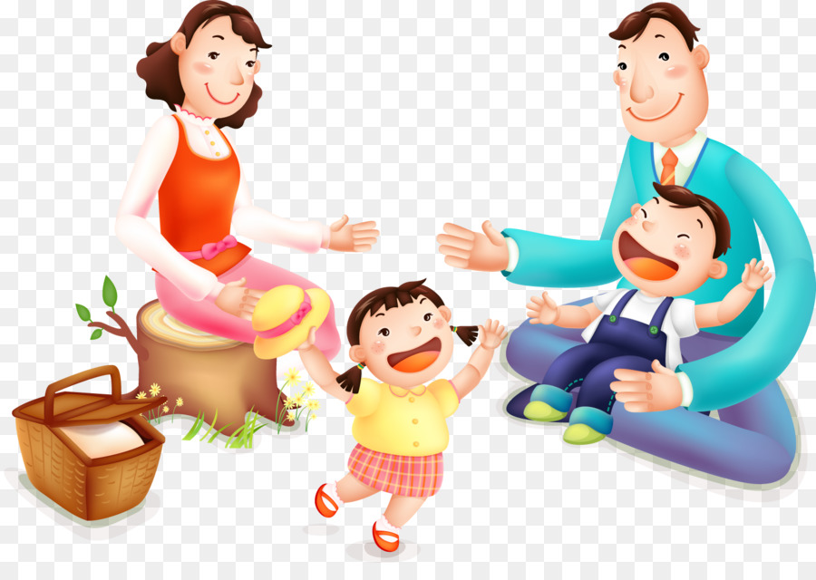
Практически на любом наглядном материале, окружающем нас, могут быть проведены такие речевые игры как «Четвертый лишний», «Чего не стало?», «Что поменялось местами?», «Что изменилось?», «Подбери пару», «Кому что подходит?», «Назови ласково», «Преврати в огромное», «Подбери 5 признаков», «Угадай, о чем я говорю», «Скажи наоборот» и т. д.
Важно отметить, что занятия станут наиболее успешными, если они доставляют удовольствие вашему ребенку. Положительный эмоциональный настрой совершенно необходим, поскольку занятия по принуждению, при негативном отношении к ним со стороны ребенка не дают и не могут дать положительного результата.

КОНСУЛЬТАЦИЯ
для родителей

На тему: «Роль родителей в формировании грамматически правильной речи у дошкольников»

Подготовил учитель-логопед:
Рябышена Сабина Алексеевна

